**Цветы**

1)Что это за цветы?

Гибискус; Бегония; РОЗЫ;

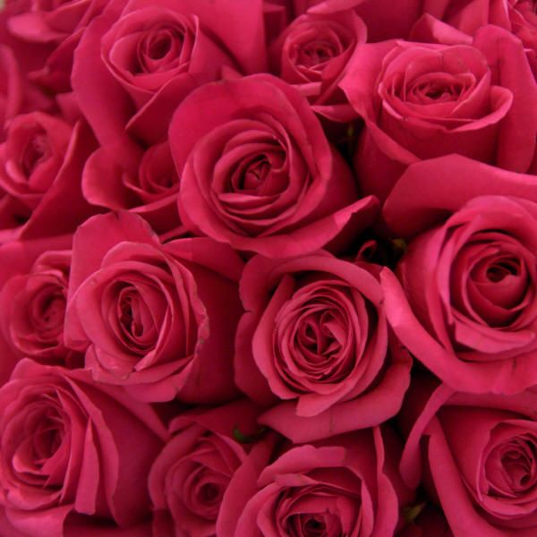

2) Греческое название этого цветка “звезда”;

АСТРА; Альферац; Сириус;



3) Что это за растение?

Нарцисс; Шиповник; АЗАЛИЯ

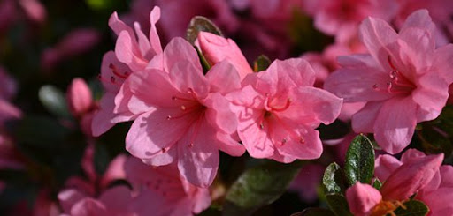

4) Луковицы какого луковичного растения можно употреблять в пищу?

Мускари; ТЮЛЬПАНОВ; Нарциссов

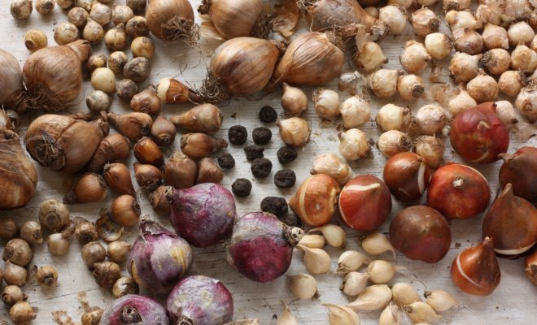

5)Что это за цветы?

Яблоня; ЖАСМИН; Орхидеи

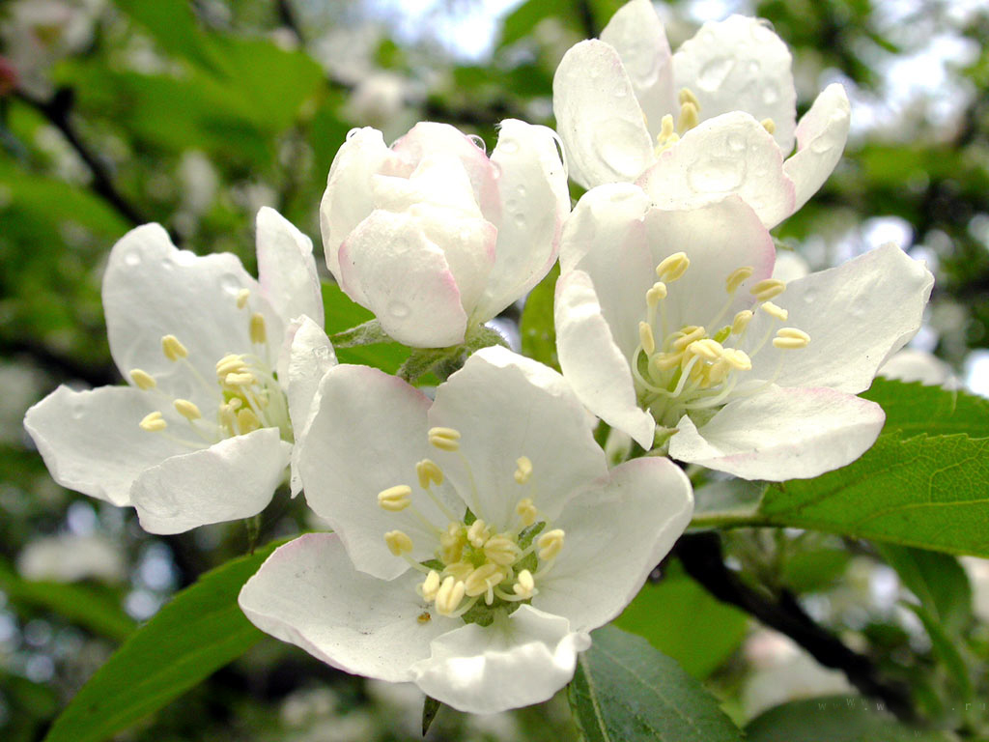

6)Что это за растение?

Флоксы; Космея; ДУШИСТЫЙ ГОРОШЕК;

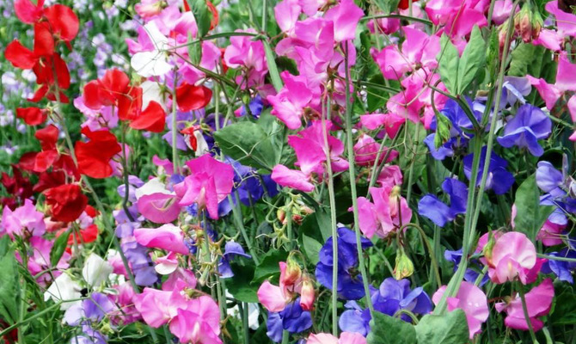

7)Какое из растений не является родственником розы?

ЧУБУШНИК; Спирея; Миндаль

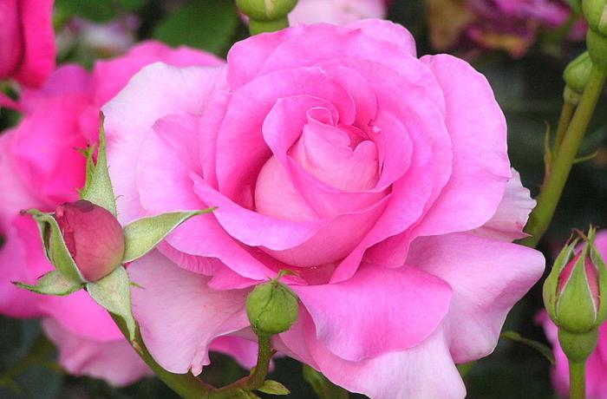

8)Что это за цветы?

Примула; Петуния; ИРИСЫ.

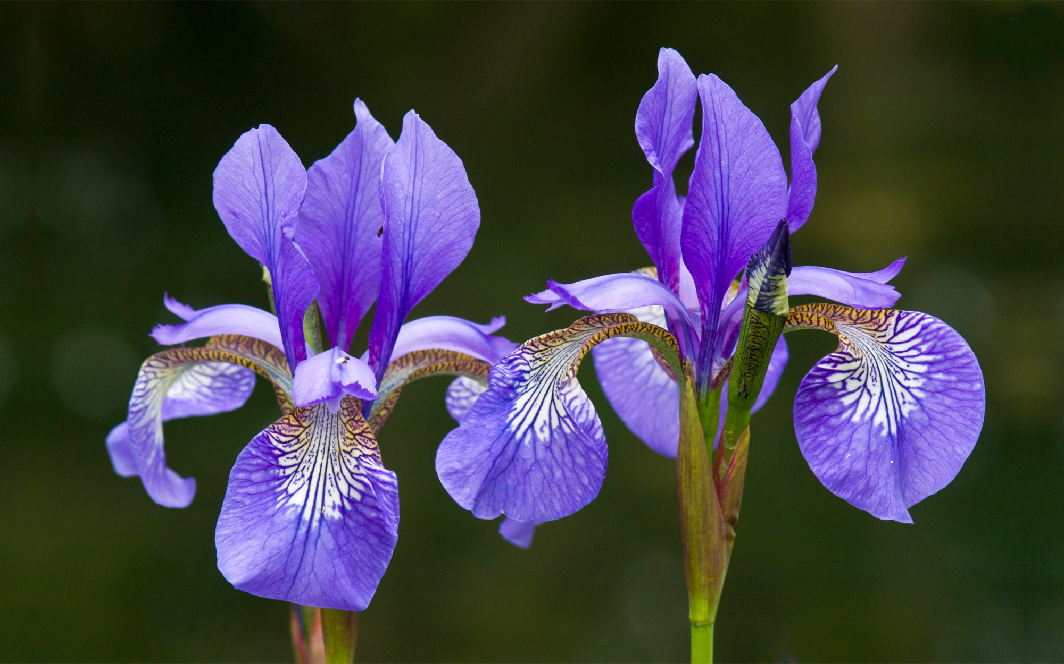

9)Что это за цветок?

тысячелистник; ПОДСОЛНУХ; рябчик.

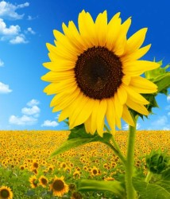

10)В названии этого цветка увековечена столица одной из стран мира:

Лютик, РОМАШКА, Фиалка.

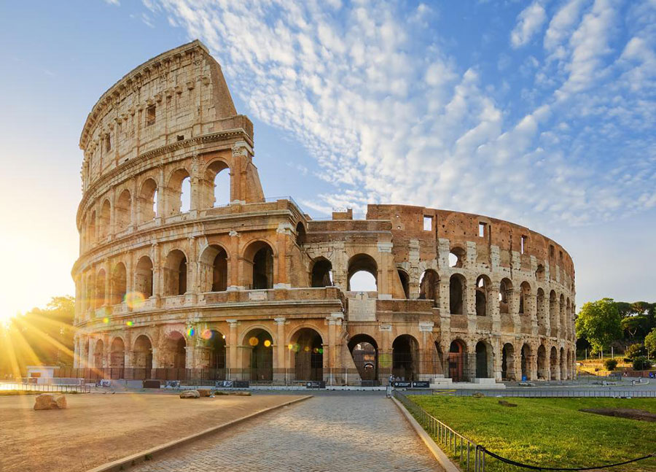

11)Что это за цветы?

Нарициссы, азалия, тюльпаны

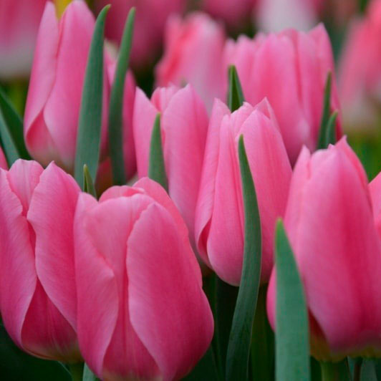

12)Какой цветок назван в честь боевого оружия?

Георгин, гвоздика , ГЛАДИОЛУС

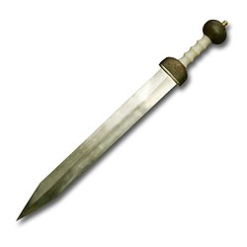

**Какой из вас огородник?**

1. Что такое бороздование?

Закапывание ботвы в борозды, Процесс разделения грядки на несколько, ПРОДЕЛЬНЫЕ НАДРЕЗЫ НА КОРЕ ДЕРЕВЬЕВ.

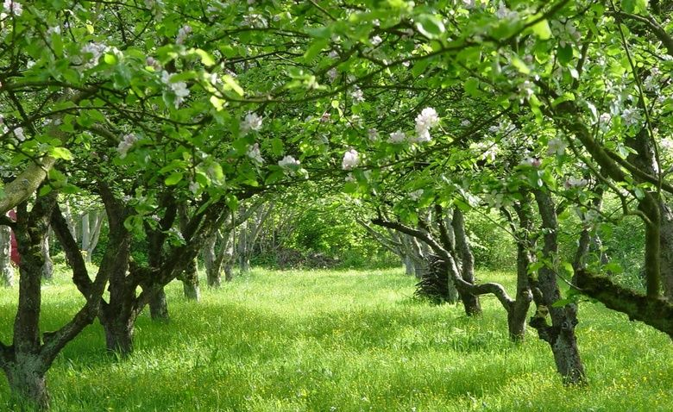

2)Какой из перечисленных инструментов пригодится при борьбе с сорняками?

Грабли, топор, ТЯПКА.

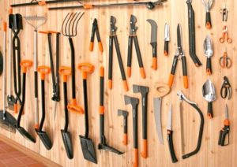

3)Чьи плоды не являются ягодами?

Виноград, ШЕЛКОВИЦА, картофель

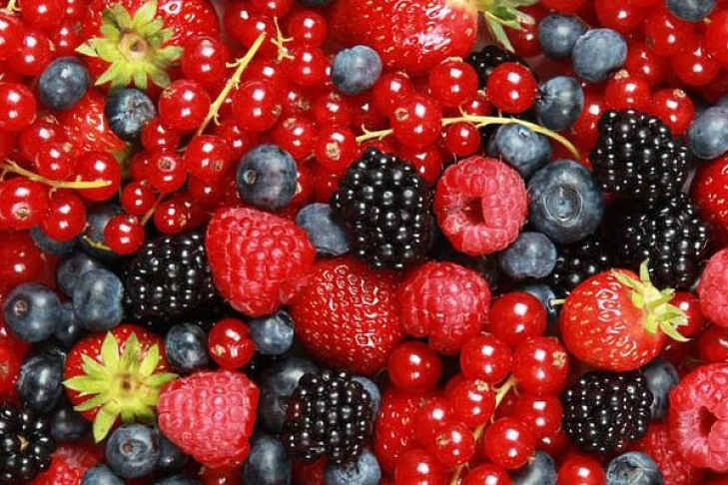

4) Вы решили избавиться от муравейника на участке. В какое время суток нужно бороться с этими насекомыми?

Утром, НОЧЬЮ, Днём.

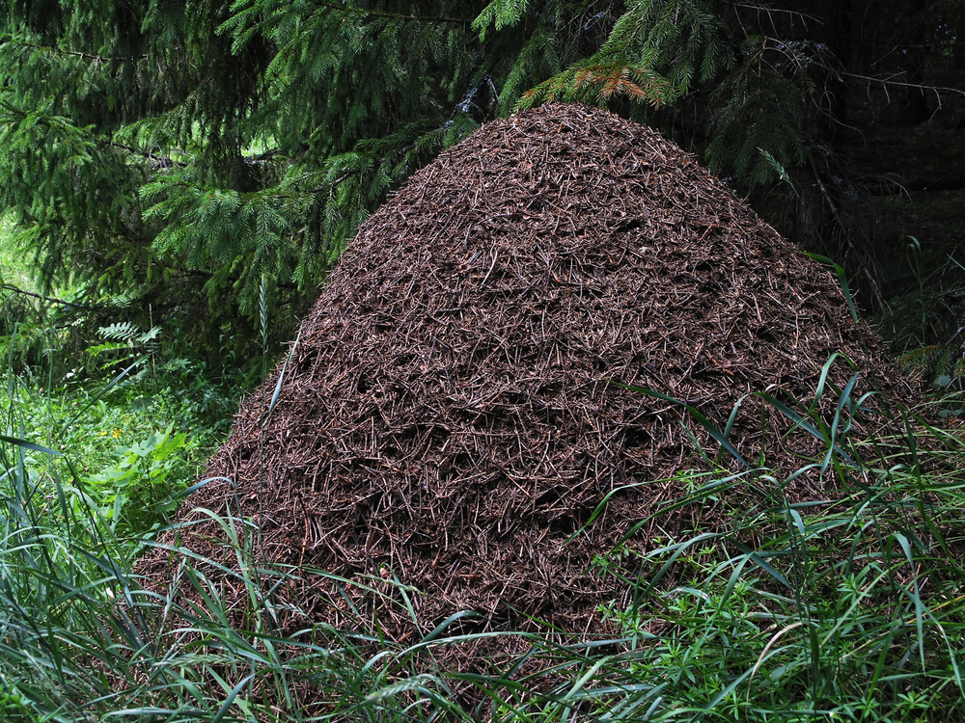

5)Какими видами растений питаются колорадские жуки?

ПАСЛЁНОВЫЕ, Бобовые, Крестоцветные.

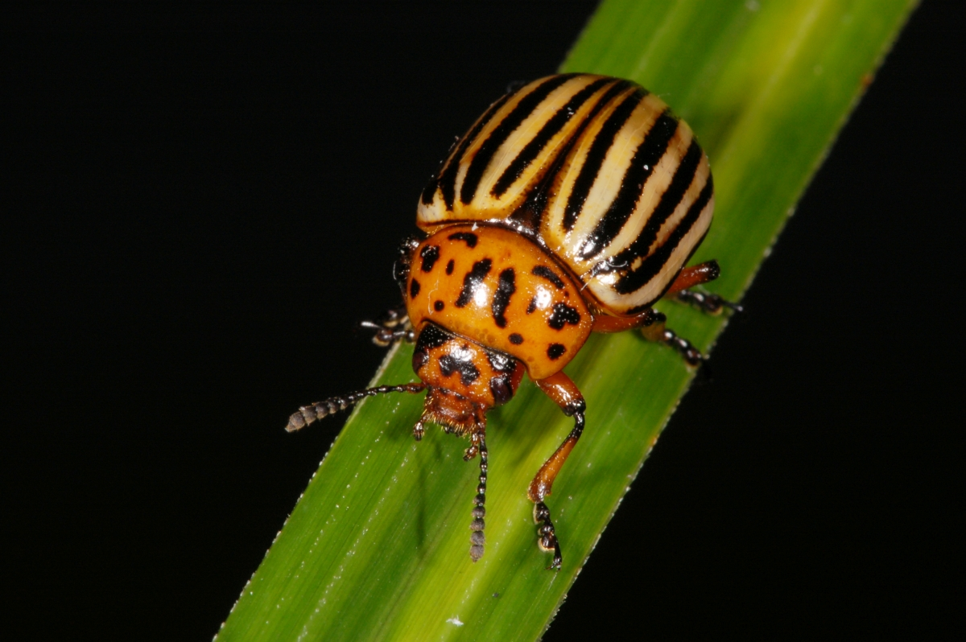

6)Что такое “Столоны”?

Муравейники; БОКОВЫЕ ПОБЕГИ, КОТОРЫЕ БЫСТРО ОТМИРАЮТ; Небольшие опухоли на корнях.

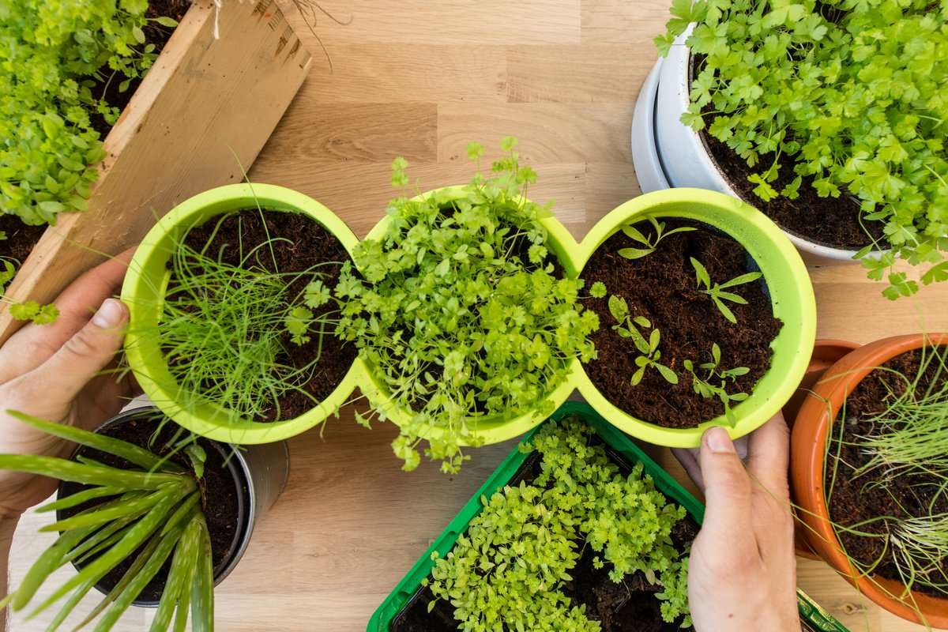

7) Какой окрас имеют цветы картофеля?

Белый, Жёлтый, ФИОЛЕТОВЫЙ ИЛИ БЕЛЫЙ.

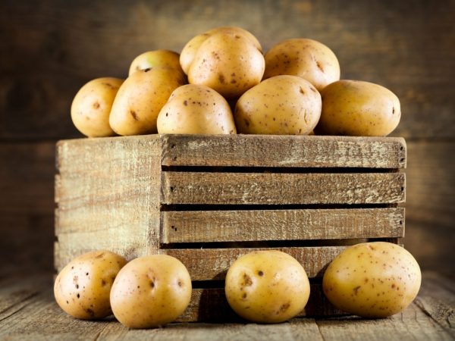

8) Название этого плода означает “зеленый, незрелый”:

Крыжовник, лимон, ОГУРЕЦ.

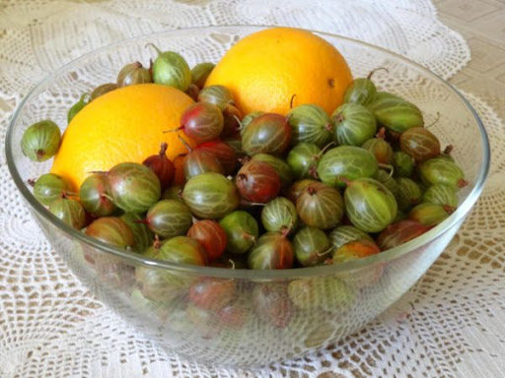

9) Иногда в разговоре между дачниками, про деревья можно услышать про “волчков ”. Знаете, о чём идёт речь?

Разговор идёт о настоящих волках, Жуки-паразиты, ЭТО ПОБЕГИ НА ДЕРЕВЬЯХ, КОТОРЫЕ НЕ ПЛОДОНОСЯТ.

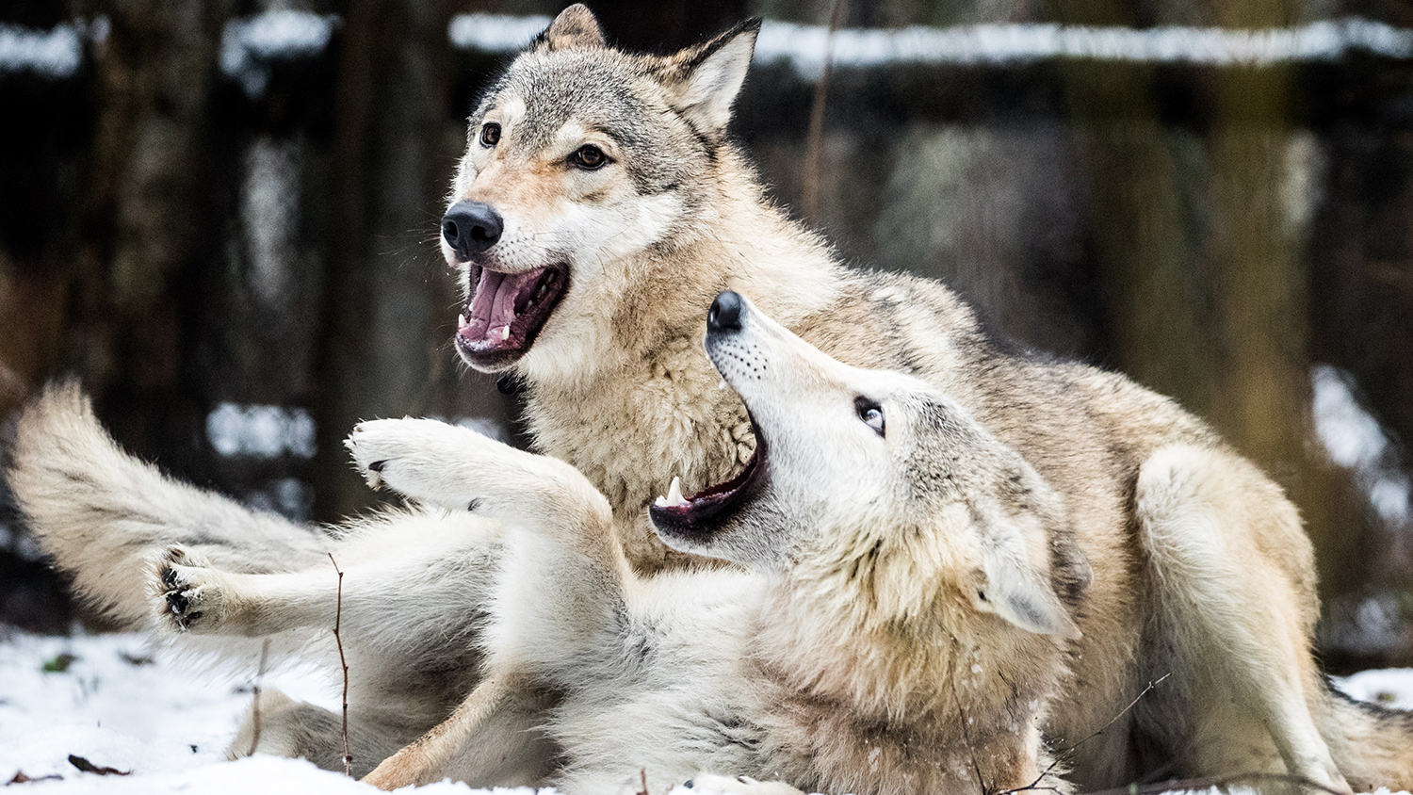

10)Какая культура не относится к семейству пасленовых?

РЕПА, стручковый перец, баклажан.

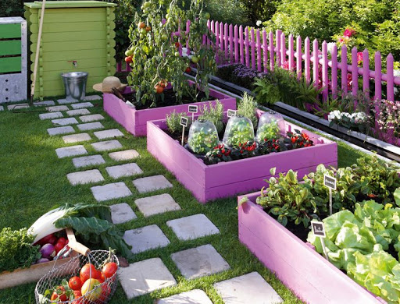

11)Что такое стратификация семян?

Замачивание, обработка от паразитов, ПРОМОРАЖИВАНИЕ.

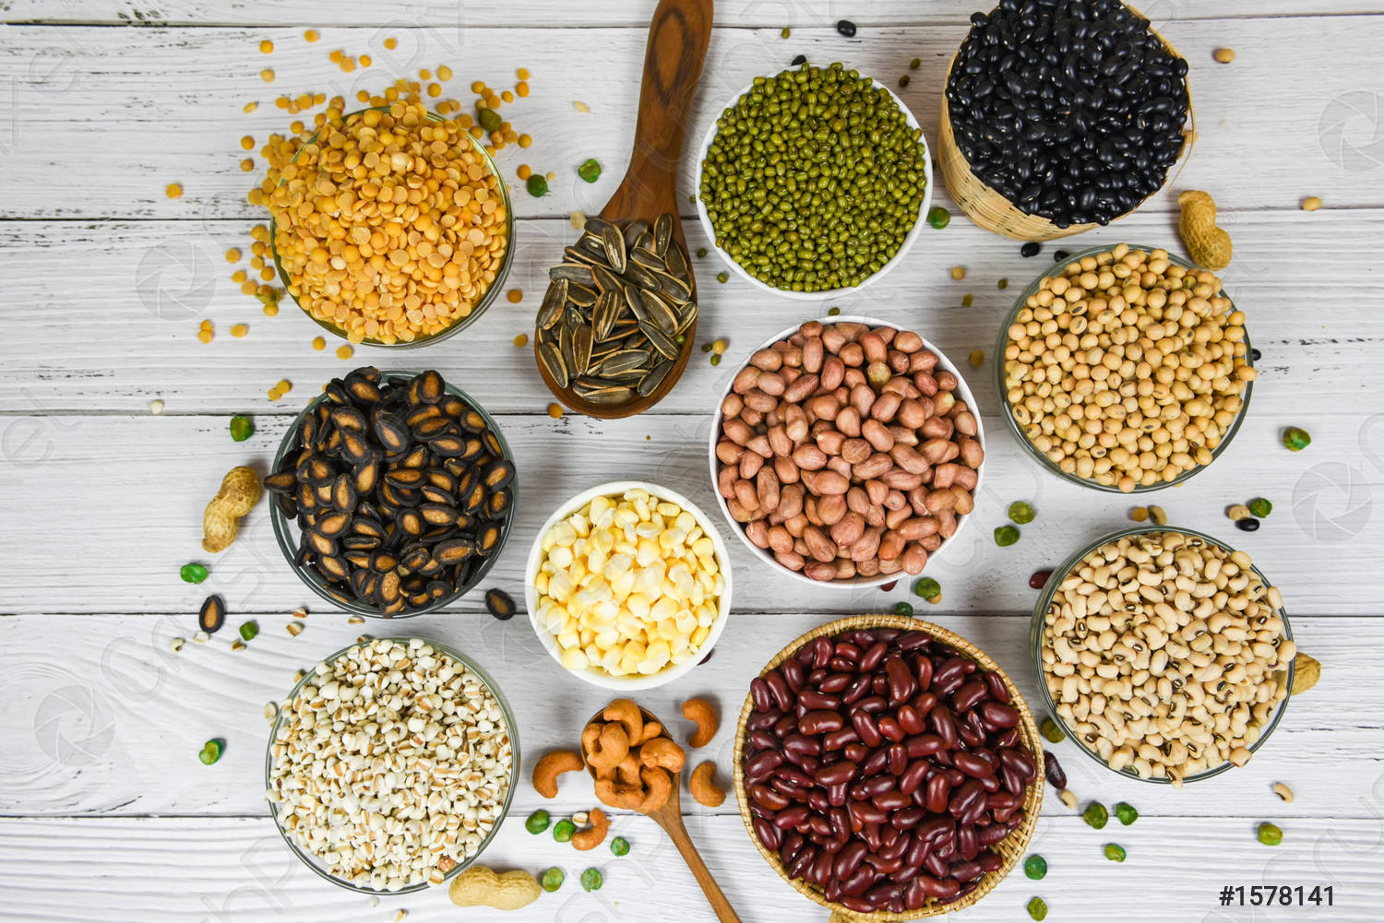

12)Знаете ли вы, как расшифровывается аббревиатура NPK?

Приветствие, с помощью которого дачники опознают друг друга; ЭТО СООТНОШЕНИЕ ПИТАТЕЛЬНЫХ ВЕЩЕСТВ В УДОБРЕНИИ – АЗОТ, ФОСФОР И КАЛИЙ; Вид пластика, которым покрыты теплицы.

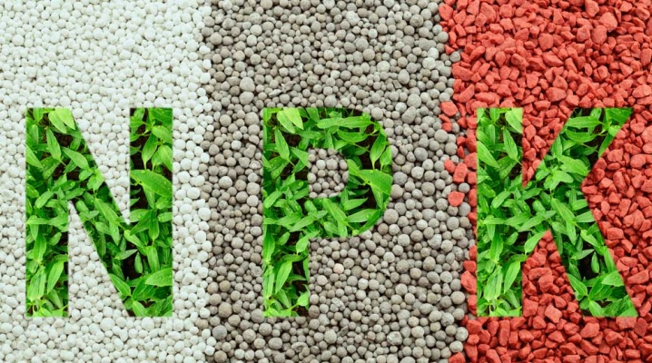

ДЕРЕВЬЯ И КУСТАРНИКИ

1)Какому дереву или кустарнику принадлежат эти листья?

Кизил, ЧЕРНОПЛОДНАЯ РЯБИНА, Дуб

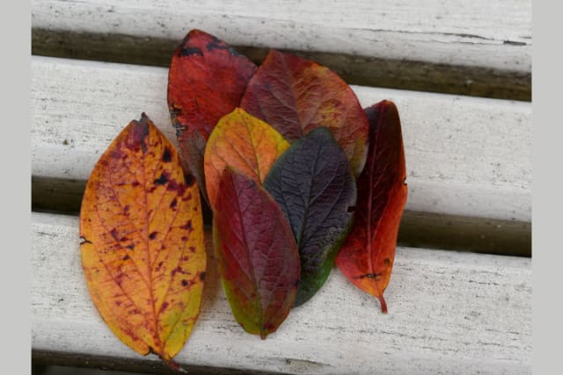

2)Что это за кустарник?

Кипарисовик, Остролист, **Тис**

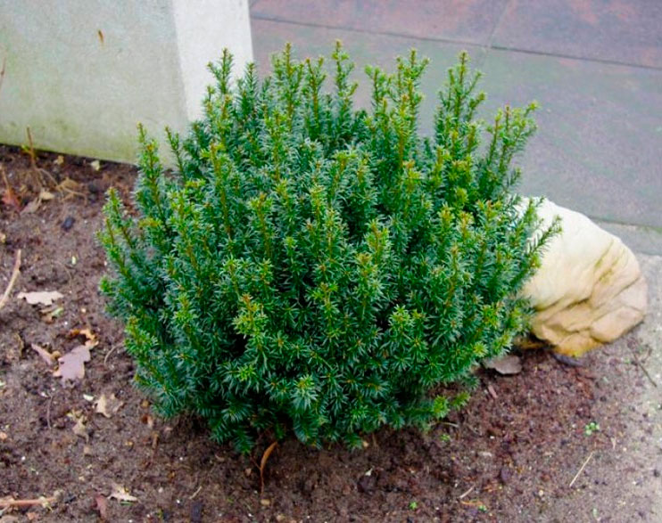

3)Что это за кустарник?

ФОРЗИЦИЯ, Чубушник, Ракитник.

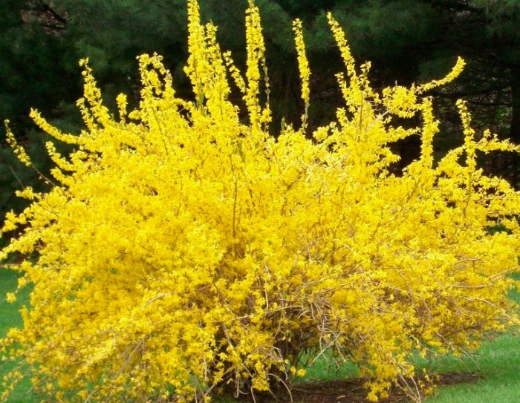

4)В какое время года собирают берёзовый сок?

Летом, Осенью, ВЕСНОЙ.

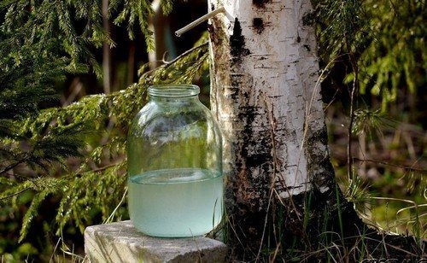

5)Чем по сути является жёлудь?

Ягодой, Фруктом, ОРЕХОМ

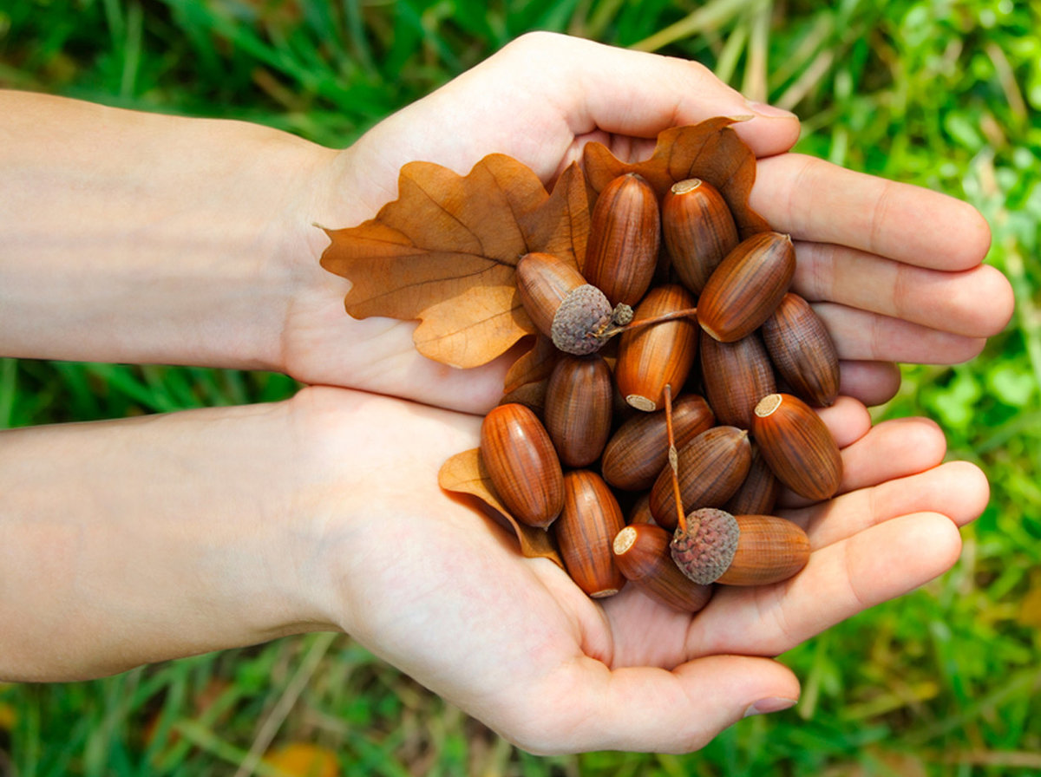

6)Что производят из коры дуба?

ПРОБКИ, резину, дёготь

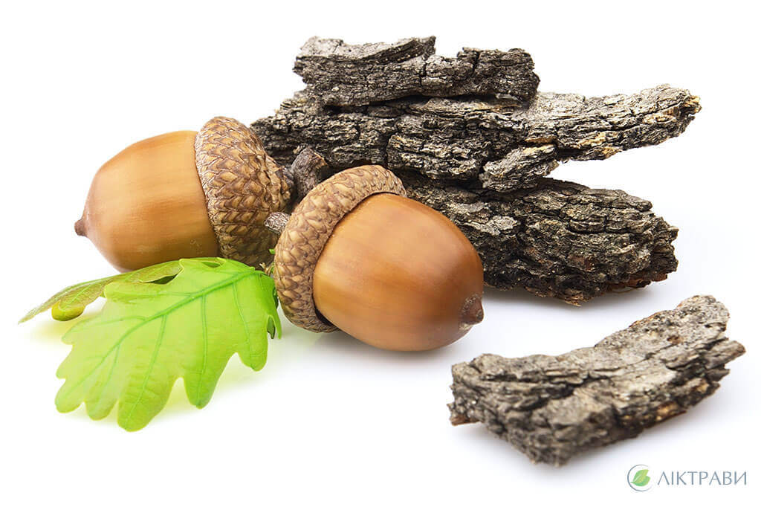

7)Что это за кустарник?

СПИРЕЯ, Бирючина, Гортензия

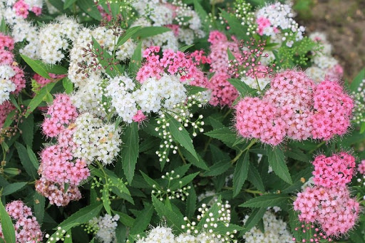

8)Сколько лепестков у цветка клёна?

Три, ПЯТЬ, семь

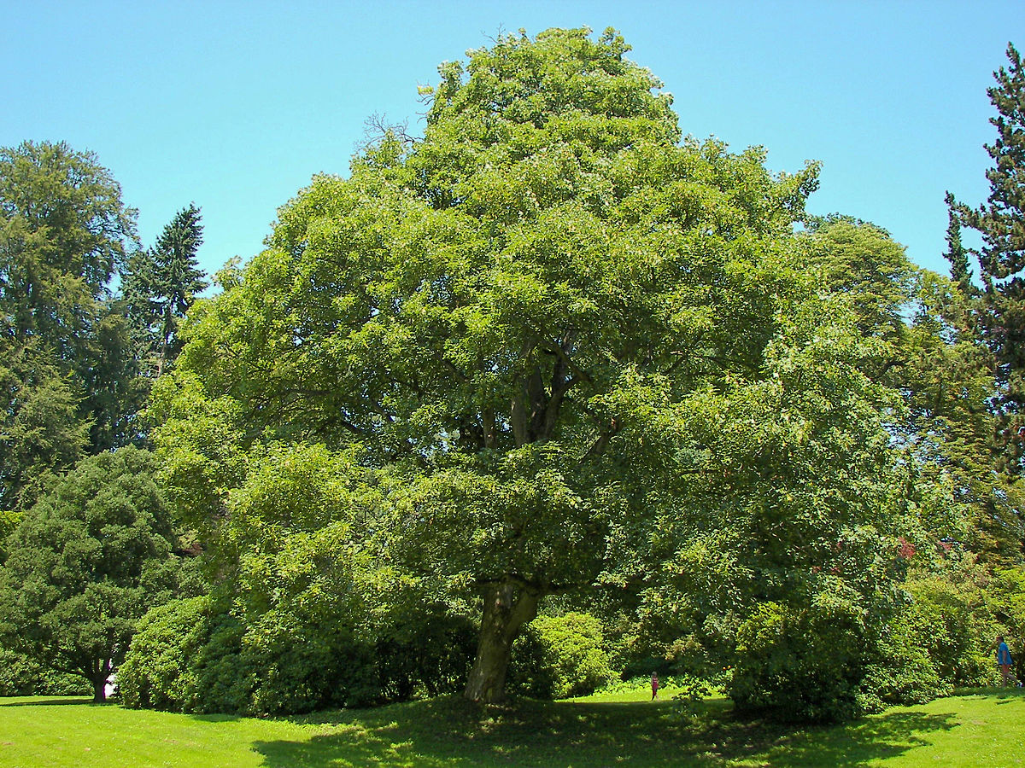

9)Чьи это листья?

ЛИПЫ, осины, берёза

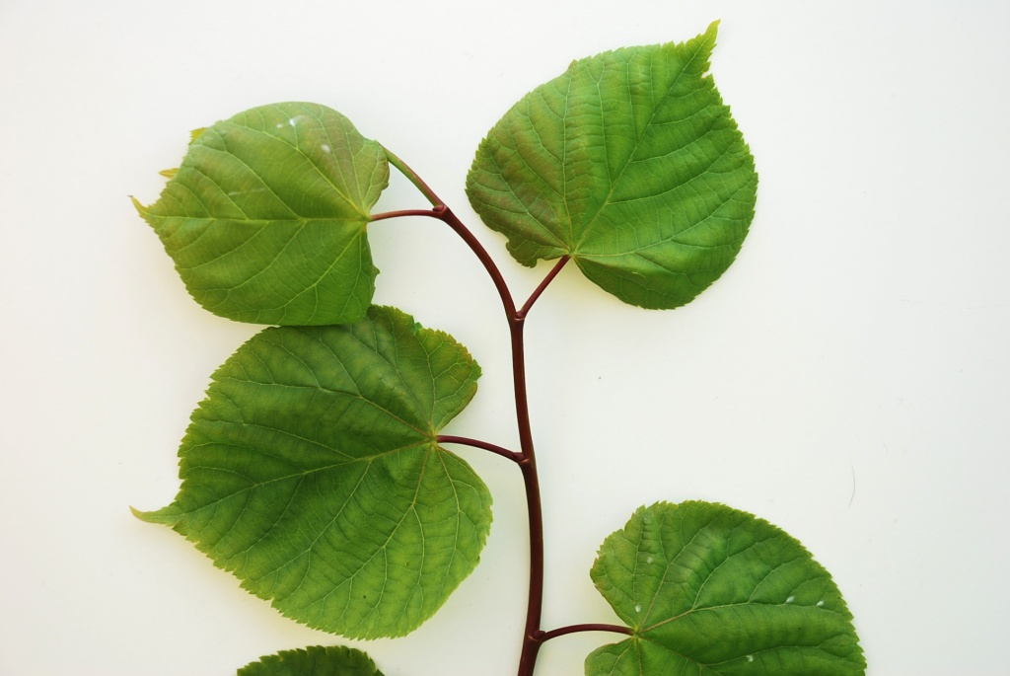

10) Чьи это ягоды?

ЛИМОННИКА, Кизила, Волчьей ягоды

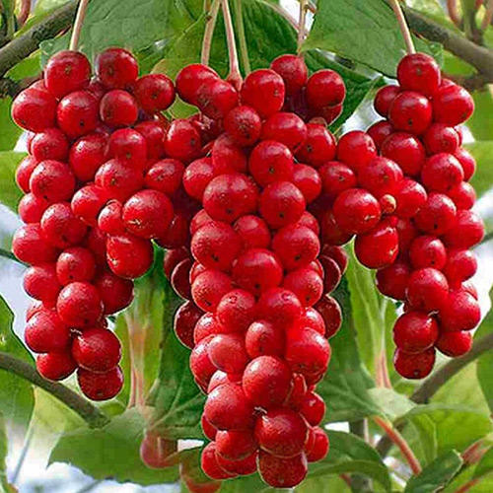

11)Что это за кустарник или дерево?

**Глициния**, Сирень, Буддлея

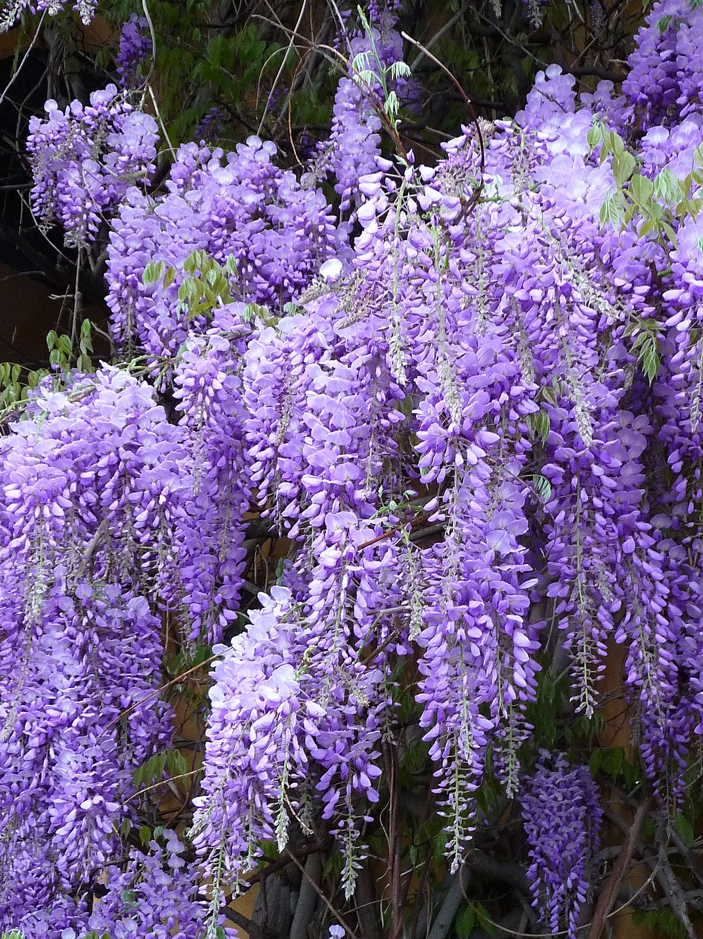

12)Что это за кустарник?

ЖАСМИН, Боярышник, Шиповник

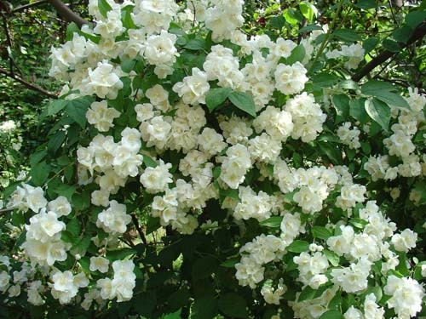

СУПЕРВОПРОСЫ(ЦВЕТЫ)

1)Как называется самый вонючий цветок в мире? Ответ: Титан Арум или трупный.

2)Какой цветок является символом Беларуси? Ответ: шиповник

3)Как называется цветок который ловит мух? Венерина мухоловка или мухоловка или Венерина.

СУПЕРВОПРОСЫ(КАКОЙ ИЗ ВАС ОГОРОДНИК)

1)Как называется способ рыхление земли с одновременным подсыпанием к основанию растений? Ответ: Окучивание

2)Неглубокая обработка почвы, которая разрушает почвенную корку и уменьшает испарение влаги, это? Ответ: Рыхление

3)Органическое удобрение, полученное в результате разложения органических отходов растительного или животного происхождения. Ответ: Компост или Компостная яма

СУПЕРВОПРОСЫ(Деревья и Кустарники)

1. Как называется дерево с “котиками”? Ответ: Остролистная ива или верба.
2. Как называется дерево с “вертолётиками”? Ответ: Ясень
3. Назовите наиболее известный колючий кустарник. Ответ: Крыжовник, терновник, боярышник, роза, шиповник.